（別紙）
ホームページ掲載情報等報告書

企業・法人等名 :

担当者所属・役職：
担当者氏名 ：
電 話 番 号 ：
メールアドレス ：

１ ホームページ
自社（法人、自治体）ホームページ（トップページ）のURLを記載願います。
URL：

２ 女性活躍関連の取組
自社（法人、自治体）における女性活躍に関連する取組名、及びその取組内容を掲載
しているホームページのURLを記載願います。（最大３項目まで掲載可能です。）
- 取組名:
URL：
- 取組名:
URL：
- 取組名:
URL：

【参考】ホームページ掲載イメージ
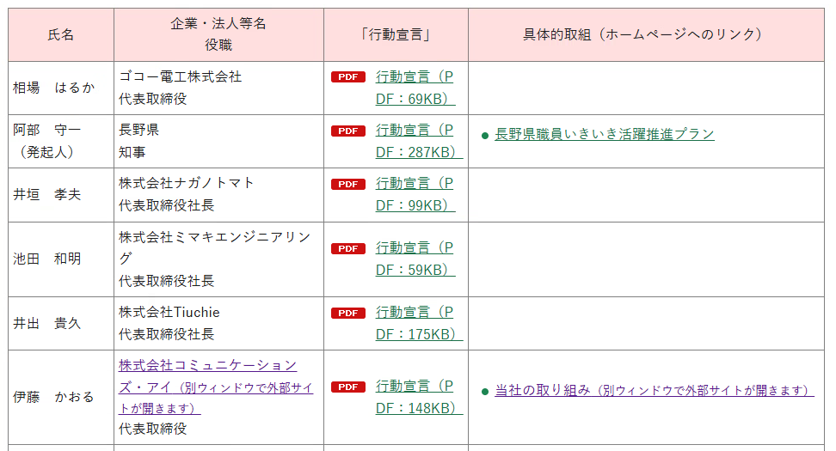
- メンバー企業・法人、自治体の女性活躍関連の取組紹介
- メンバー企業・法人、自治体ホームページ（トップページ）のリンク

